**Załącznik nr 6 do umowy**

**Egz. nr …….**

**RAPORT**

**Z KONSERWACJI I MALOWANIA**

okrętu …………………………………….…………………………

przez ………….………………………………………………………

/nazwa wykonawcy remontu/

w ramach umowy nr ……………..………………………………….

**UZGODNIONO:**

1……………………………………... ………………………..  
 /stopień imię i nazwisko – Dowódca Okrętu/ /data i podpis/

2. …………………………………..… ………………………..  
 /stopień imię i nazwisko – of. nadzorujący/ /data i podpis/

3. . …………………………………..… ………………………..

stopień imię i nazwisko – bosman okrętowy /data i podpis/

SPIS TREŚCI

1. DOKUMENTY ODNIESIENIA 3

**1.1** Umowa 3

2. UWAGI OGÓLNE 4

3. WYKAZ POWIERZCHNI KONSERWOWANYCH I MALOWANYCH 5

4. PLAN MALOWANIA 6

5. SPECYFIKACJA MATERIAŁOWA – FARB. 7

6. TECHNOLOGIA PRZYGOTOWANIA POWIERZCHNI DO MALOWANIA. 8

7. PRZEPISY BIHP. 8

8. WARUNKI GWARANCJI. 8

9. UWAGI 8

# DOKUMENTY ODNIESIENIA

## Umowa

Prace konserwacyjne i konserwacyjne na jednostce ………….wykonano na podstawie umowy nr ……………………….. z dnia pomiędzy ………………………………………………………………………………..……….

Wykaz malowania (Instrukcja malowania nr…)………………………………………………..

Plan malowania (Rysunek nr) …………………………………………….……………

**1.2**. Wykorzystana dokumentacja okrętowa

Wykaz malowania (Instrukcja malowania nr…)………………………………………………..

Plan malowania (Rysunek nr) …………………………………………….……………

**2.** Dane ostatniego malowania

# UWAGI OGÓLNE

2.1

2.2

2.3

2.4

# WYKAZ POWIERZCHNI KONSERWOWANYCH I MALOWANYCH

|  |  |  |  |  |  |  |  |  |
| --- | --- | --- | --- | --- | --- | --- | --- | --- |
| Lp. | Element konstrukcji podlegający konserwacji i malowaniu | Powierzchnia podlegająca konserwacji i malowaniu [m2] | Nazwa farby/wyrobu | Poz. farby/wyrobu zgodna z wykazem | Ilość warstw | Grubość warstw/y na sucho | Ilość materiału malarskiego [litry] | Uwagi |
| 1 | 2 | 3 | 4 | 5 | 6 | 7 | 8 | 11 |
|  |  |  |  |  |  |  |  |  |
|  |  |  |  |  |  |  |
|  |  |  |  |  |  |  |
|  |  |  |  |  |  |  |
|  |  |  |  |  |  |  |
|  |  |  |  |  |  |  |  |  |
|  |  |  |  |  |  |  |  |  |
|  |  |  |  |  |  |  |  |  |

4. PLAN MALOWANIA   
  
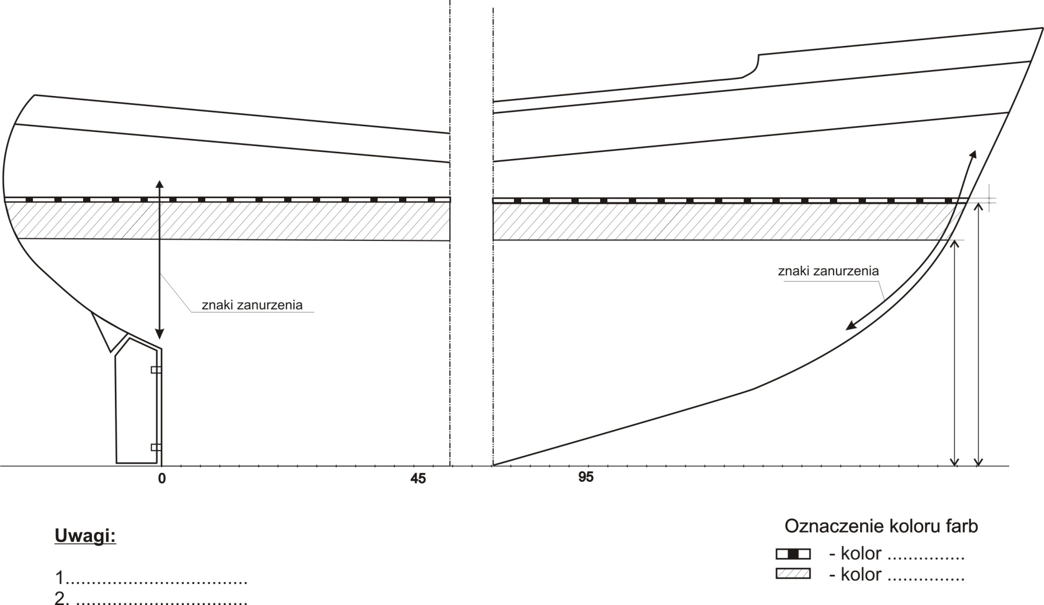

# 5. SPECYFIKACJA MATERIAŁOWA – FARB.

|  |  |  |  |  |  |  |  |  |  |
| --- | --- | --- | --- | --- | --- | --- | --- | --- | --- |
| Lp. | Nazwa farby/wyrobu | Kolor | Symbol farby | Producent farby/wyrobu | Zużycie materiałów | | | Poz w tab 3  w których użyto daną farbę/wyrób | Uwagi |
| m2 | l/m2 | l |
| 1 |  |  |  |  |  |  |  |  |  |
| 2 |  |  |  |  |  |  |  |  |  |
| 3 |  |  |  |  |  |  |  |  |  |
| 4 |  |  |  |  |  |  |  |  |  |
| 5 |  |  |  |  |  |  |  |  |  |
| 6 |  |  |  |  |  |  |  |  |  |
| 7 |  |  |  |  |  |  |  |  |  |
|  |  |  |  |  |  |  |  |  |  |

# 6. TECHNOLOGIA PRZYGOTOWANIA POWIERZCHNI DO MALOWANIA.

# 

|  |  |  |  |
| --- | --- | --- | --- |
| Lp. | Element konstrukcji podlegający przygotowaniu do malowania | Opis technologii przygotowania elementu do konserwacji | Uwagi |
| 1 | 2 | 3 | 4 |
|  |  |  |  |
|  |  |  |  |
|  |  |  |  |
|  |  |  |  |
|  |  |  |  |
|  |  |  |  |
|  |  |  |  |

# 7. PRZEPISY BIHP.

# 8. WARUNKI GWARANCJI.

# 9. UWAGI